REPÚBLICA DE COLOMBIA

RAMA JUDICIAL DEL PODER PÚBLICO

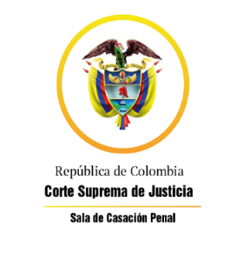

TRIBUNAL SUPERIOR DEL DISTRITO JUDICIAL

SALA DE DECISIÓN PENAL

REGISTROS DE PROYECTOS

|  |  |  |  |  |  |
| --- | --- | --- | --- | --- | --- |
| FECHA | RADICADO | CLASE | ACCIONANTE | ACCIONADO | MAGISTRADO |
| 17/07/2020 | 2013-81022 (20-084A) | Proceso Penal Ley 906/04 | Rafael Antonio Parra Prieto | Homicidio Culposo | JVB |
| 17/07/2020 | 2012-81930 (20-014A) | Proceso Penal Ley 906/04 | William Morales | Homicidio Culposo | JVB |
| 17/07/2020 | 20-569T | incidente de desacato | Ludwing Fernando Tejedor Castiblanco | Juez Segundo Penal del Circuito de Bga | JCDL |
| 17/07/2020 | 20-774T | Tutela de primera instancia | Bladimir Orduz Rey | Consejo Seccional de la Judicatura | JCDL |
| 17/07/2020 | 2020-00042 | tutela de segunda instancia | Jaime de Jesús Rodríguez Rodríguez | COLPENSIONES | JCDL |